SOLICITUD DE VACANTE 2026

**DE 1 º A 6 º AÑO  NIVEL PRIMARIO**

FAMILIA:

ÉSTE ES UN FORMULARIO PARA SOLICITAR VACANTES 2026 DE **1º A  6 º** **NIVEL PRIMARIO**.  
LAS VACANTES DISPONIBLES DEPENDEN DE LOS PASES DE ALUMNOS/AS SOLICITADOS POR LAS FAMILIAS A OTRA INSTITUCIÓN EDUCATIVA. A MEDIDA QUE LA INSTITUCIÓN DISPONGA DE DICHAS VACANTES SE LE ENVIARÁ UN MENSAJE POR CORREO ELECTRÓNICO PARA ENTREVISTA CON DIRECTIVOS DESDE EL 01/10/25 HASTA EL 20/02/26

**FECHA DE CIERRE DEL FORMULARIO: 28/11/2025**

**EL ENVÍO DEL FORMULARIO Y LAS ENTREVISTAS NO GARANTIZAN  LAS VACANTES.**

https://forms.gle/VF9oG7WNcaKRGV7z8

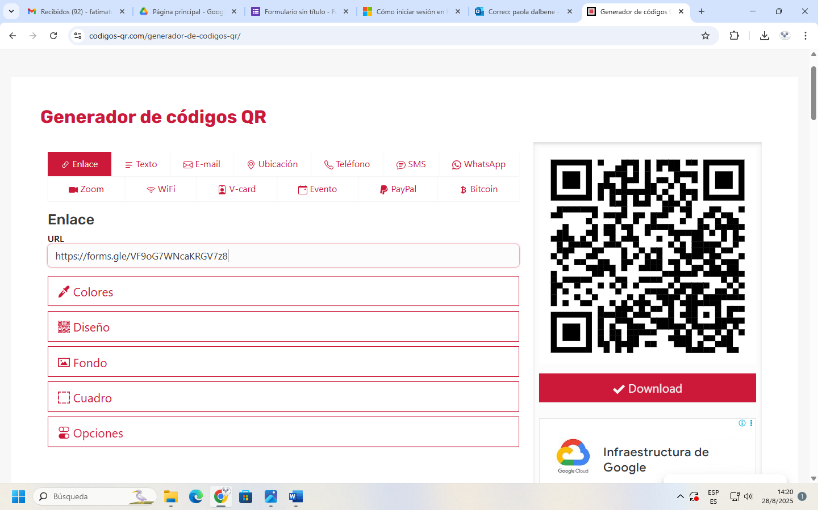

https://forms.gle/VF9oG7WNcaKRGV7z8